3 класс ФГТ
Продолжать закреплять тему «Обращение интервалов»
Задание:
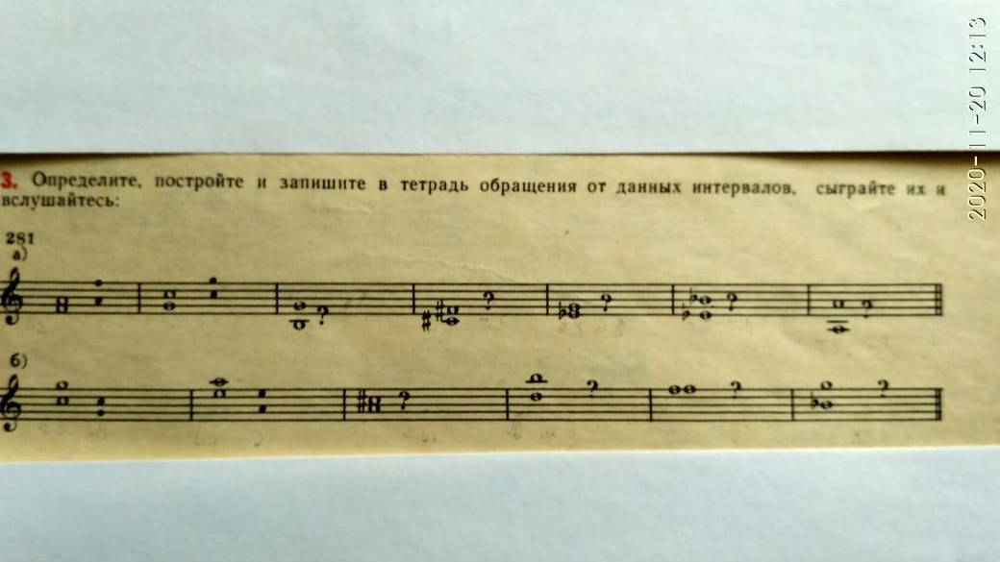
1. Перепишите задание в тетрадь, внимательно прочитайте и выполните.
2. № 303 – петь, дирижировать.
Письменное задание присылать на адрес podgornova.gv@mail.ru

